
Министерство транспорта Российской Федерации
(МИНТРАНС РОССИИ)

ПРИКАЗ
_________________________ | Москва | №_________________________

Об утверждении Федеральных авиационных правил
"Требования к посадочным площадкам, расположенным на поверхности земли или воды"

В соответствии со статьей 40 Федерального закона от 19 марта 1997 г. № 60-ФЗ "Воздушный кодекс Российской Федерации" (Собрание законодательства Российской Федерации, 1997, № 12, ст. 1383; 1999, № 28, ст. 3483; 2004, № 35, ст. 3607, № 45, ст. 4377; 2005, № 13, ст. 1078; 2006, № 30, ст. 3290, 3291; 2007, № 1 (ч.1), ст. 29, № 27, ст. 3213, № 46, ст. 5554, № 49, ст. 6075, № 50, ст. 6239, 6244, 6245, 2008, № 29 (ч.1), ст. 3418, № 30 (ч.2), ст. 3616; 2009, № 1, ст. 17) п р и к а з ы в а ю:

1. Утвердить прилагаемые Федеральные авиационные правила "Требования к посадочным площадкам, расположенным на поверхности земли или воды".
2. Установить, что настоящий приказ вступает в силу через 90 дней со дня официального опубликования.

Министр И.Е. Левитин

УТВЕРЖДЕНЫ

приказом Минтранса России
от " " _______ 200__ г. №____

ФЕДЕРАЛЬНЫЕ АВИАЦИОННЫЕ ПРАВИЛА

«Требования к посадочным площадкам, расположенным
на поверхности земли или воды»

Общие положения

Федеральные авиационные правила «Требования к посадочным площадкам, расположенным на поверхности земли или воды» (далее - Правила) обязательны для выполнения владельцем посадочной площадки.

Требования настоящих Правил не применяются к:
площадкам, подобранным для выполнения разовой посадки с воздуха или осмотренным с земли;
площадкам, используемым или предполагаемым к использованию менее чем 90 дней в течение календарного года, с не более 10 посадок в любой из этих дней.
3333 В случаях, если требования к площадкам установленные в эксплуатационной документации воздушного судна противоречат требования, установленным настоящими правилами применяются требования эксплуатационной документации.

Контроль над соблюдением настоящих правил осуществляет уполномоченный орган в области гражданской авиации.

Посадочная площадка, предназначенная для самолетов, может быть использована вертолетами и другими видами воздушных судов при соблюдении требований, указанных в настоящих Правилах.

Требования к посадочным площадкам для самолетов

Поверхность взлётно-посадочной полосы (далее – ВПП) посадочной площадки должна быть без препятствий, затрудняющих руление, взлёт и посадку воздушных судов.
Неровности, определяемые по просвету между трехметровой рейкой и поверхностью летного поля в любых направлениях рабочей части не должны превышать 10 см.

ВПП должна выдерживать нагрузки, возникающие при движении воздушных судов, для полетов которых она предназначена.

В случае если посадочная площадка не имеет четко выделенной ВПП, то указанным требованиям должно соответствовать летное поле.

Ширина ВПП должна быть не менее:
18 м для посадочных площадок с длиной ВПП до 800 м;
23 м для посадочных площадок с длиной ВПП от 800 м до 1200 м;
30 м для посадочных площадок с длиной ВПП более 1200 м.
45 м для посадочных площадок с длиной ВПП более 1800 м
Ширина ВПП, оборудованной для точного захода на посадку, должна быть не менее чем 30 м.

ВПП, имеющую длину более 1200 м или предназначенная для захода на посадку по приборам, оборудуется торцевой зоной безопасности (далее – ТЗБ), которая имеет длину не менее 90 м за торцом ВПП. Ширина ТЗБ должна быть не уже суммарной ширины ВПП и ее боковой полосы безопасности (далее - БПБ).

Боковые полосы безопасности ВПП располагаются симметрично по обе стороны ВПП таким образом, чтобы общая ширина ВПП и ее боковых полос безопасности составляла не менее:
30 м для посадочных площадок с длиной ВПП до 800 м;
40 м для посадочных площадок с длиной ВПП от 800 м до 1200 м;
75 м для посадочных площадок с длиной ВПП более 1200 м.

Ширина ВПП и ее БПБ, которая имеет длину менее 400 м и предназначена для полетов сверхлегких воздушных судов, определяется исходя из летно-технических характеристик воздушных судов, полеты которых планируются с посадочной площадки.

Поперечный уклон БПБ не должен превышать 2,5%, ее поверхность, примыкающая к ВПП, при выкатывании самолета за пределы ВПП должна выдерживать нагрузку, создаваемую воздушным судном, не вызывая у него повреждений конструкции.

Расположение мест стоянки воздушных судов должно обеспечивать расстояние между концами крыльев самолетов не менее 3 м.

Поверхность мест стоянки должна выдерживать нагрузку от колес воздушного судна при стоянке.

Поверхность между ВПП и местами стоянки, предназначенная для руления, должна выдерживать нагрузку от колес воздушного судна и позволять безопасно осуществлять руление. При невозможности обеспечения выполнения требований для всей указанной поверхности границы зон, предназначенные для руления или рулежные дорожки, маркируются флажками или дорожными сигнальными конусами.

Маркировочные знаки (далее - маркеры) должны быть малой массы и иметь легко разрушаемую конструкцию в случае столкновения с частями воздушного судна, с тем, чтобы представлять минимальную опасность для воздушного судна (далее – ломкий объект).

Маркеры, размещаемые вблизи ВПП или рулежной дорожки (далее - РД), устанавливаются таким образом, чтобы обеспечивать необходимое безопасное расстояние до воздушных винтов и гондол двигателей воздушных судов.
Для предотвращения смещения маркеров струей воздуха, создаваемой двигателями и воздушными винтами, они закрепляются.

Входные маркеры ВПП устанавливаются симметрично оси ВПП по краям торцов ВПП таким образом, чтобы длинная сторона маркера была перпендикулярна осевой линии ВПП.
Поверхность входного маркера должна иметь со стороны ВПП чередующиеся вертикальные полосы красного и белого цвета, с противоположной стороны – вертикальные чередующиеся полосы черного и белого цвета. Крайние полосы имеют черный или красный цвет соответственно. Размеры и форма маркеров указаны на рисунке «б» Приложения № 1 к настоящим Правилам. Входные маркеры устанавливаются на линии начала и конца ВПП на расстоянии от 1 до 5 м от ее боковых границ.

На ВПП, не имеющей искусственного покрытия, в качестве входных маркеров, обозначающих начало и конец ВПП, допускается применение в виде 3 флажков, на расстоянии 2 м на линии, перпендикулярной оси ВПП, размеры которых приведены на рисунке «а» Приложения № 1 к настоящим Правилам.

Пограничные знаки в виде усеченного конуса или призмы устанавливают вдоль боковых границ ВПП на расстоянии 100 м друг от друга и 1 м за боковыми границами, а флажки, автопокрышки или дорожные сигнальные конусы на расстоянии 50 м друг от друга. Флажки и автопокрышки могут быть белого, красного или черного цвета для обеспечения контраста с фоном местности, при наличии снега на посадочной площадке они могут заменяться ветками деревьев хвойных пород.

Поверхность пограничного знака ВПП окрашивается чередующимися поперечными полосами красного и белого цветов или черного и белого цветов.

Посадочная площадка оборудуется не менее, чем одним ветроуказателем.
Ветроуказатель располагается таким образом, чтобы он был хорошо виден со всех точек летного поля. Он не должен затеняться зданиями, сооружениям и естественными препятствиями со всех направлений и свободно вращаться вокруг оси мачты. Ветроуказатель должен иметь размеры не менее указанных на рисунке «в» Приложения № 1 к настоящим Правилам.
Ветроуказатель при полетах ночью должен быть освещен.
Цвет ветроуказателя выбирается для обеспечения контраста с окружающей местностью.
В тех случаях, когда для обеспечения необходимой контрастности ветроуказателя, необходимо использовать сочетание двух цветов, используются сочетания оранжевого с белым, красного с белым или черного с белым; цвета располагаются в виде пяти чередующихся полос так образом, чтобы первая и последняя имели более темный цвет.

На посадочной площадке не допускается наличие препятствий выше поверхности ограничения препятствий в направлении взлёта и посадки, а также боковых поверхностей ограничения препятствий, которые восходят в стороны от границы полос безопасности.
Для площадок используемых ночью, не предназначенных для захода на посадку по приборам, поверхности ограничения препятствий в плане имеют форму трапеции, боковые стороны которой образуются линиями, расходящимися от края БПБ под углом 6° к оси ВПП, проходящими от внешней границы ТЗБ, а при ее отсутствии – от края ВПП. Длина поверхности ограничения препятствий в направлении взлета и посадки составляет 1500 м, начинается от торца ВПП и имеет угол наклона 1:20; боковая поверхность ограничения препятствий начинается от края БПБ и имеет наклон 1:3 до высоты 50 м, далее горизонтальный участок до расстояния до оси ВПП 120 м.
В случае если препятствия выходят за указанные поверхности ограничения, разрешается использование площадок днем, для захода на посадку без использования приборов, при условии, что владелец площадки внесет препятствия в информацию о площадке в соответствии с пунктом….
Для площадок, предназначенных для захода на посадку по приборам, поверхности ограничения препятствий в плане имеют форму трапеции, боковые стороны которой образуются линиями, начинающимися на расстоянии 120 м в обе стороны от оси ВПП у ее торца и расходящимися под углом 9° к оси ВПП, проходящими от внешней границы ТЗБ. Длина поверхности ограничения препятствий в направлении взлета и посадки составляет 3000 м, начинается от начала ТЗБ и имеет угол наклона 1:20; боковая поверхность ограничения препятствий начинается от края БПБ и имеет наклон 1:3 до высоты 50 м, далее горизонтальный участок до расстояния до оси ВПП 120 м.
Для площадок, оборудованных системами точного захода на посадку, применяются требования, установленные для аэродромов.

Требования к посадочным площадкам для вертолетов

На посадочной площадке должна быть предусмотрена зона приземления и отрыва (далее - TLOF), зона конечного этапа захода на посадку и взлёта (далее - зона FATO) и зона безопасности.

Зона FATO может быть расположена на ВПП или РД аэродрома, предназначенной для полетов самолетов посадочной площадки, либо вблизи них.

Зона FATO может быть любой конфигурации и должна иметь размеры:
для вертолетов с максимальным взлётным весом более 3100 кг зону, в пределах которой можно поместить круг диаметром не менее длины вертолета с вращающимися винтами (далее – D) самого большого вертолета, самого большого вертолета, для полетов которого предназначена данная посадочная площадка;
для вертолетов с максимальным взлётным весом 3100 кг и менее зону, в пределах которой можно поместить круг диаметром не менее 0,83D самого большого вертолета, для обслуживания которого предназначена данная посадочная площадка.

Средний уклон зоны FATO в любом направлении составляет не более 3 %. Локальный уклон любой части зоны подхода, измеряемый по размеру колеи вертолета, не превышает 7 %.

Поверхность зоны FATO должна быть свободной от препятствий и выдерживать воздействие струи несущего винта.

На посадочной площадке предусматриваются не менее одной зоны приземления и отрыва (далее - зона TLOF), которая может располагаться в пределах зоны FATO или вне неё.
Зона TLOF может быть любой конфигурации и должна иметь достаточные размеры, чтобы вместить круг диаметром 1,5 базы шасси или 1,5 колеи шасси, что больше, самого большого вертолета, для полетов которого рассчитана данная зона.
Уклоны зоны TLOF устанавливаются достаточными для предотвращения скопления воды на поверхности зоны, но не должны превышать 2% в любом направлении.
Зона TLOF должна выдерживать нагрузку, создаваемую воздушными судами, для посадки которых она рассчитана.

Вокруг зоны FATO располагается зона безопасности, поверхность которой не обязательно должна быть твердой.
В зоне безопасности не допускается наличие подвижных или не подвижных предметов, за исключением ломких, которые в силу их функционального назначения должны располагаться в этой зоне.
Зона безопасности, окружающая зону FATO, предназначенную для использования вертолетами в визуальных метеорологических условиях, простирается за пределы контура зоны FATO на расстояние, не менее 3 м или на 0,5D, в зависимости от того, какая величина больше, самого большого вертолета, для обслуживания которого рассчитана зона FATO.
В случае:
если зона FATO имеет форму четырехугольника, каждая внешняя сторона зоны безопасности должна быть не менее 2D;
если зона FATO имеет форму окружности, внешний диаметр зоны безопасности должен быть не менее 2D.
Предусматривается боковая поверхность с восходящим уклоном 45° от границы зоны безопасности до расстояния 10 м, которую, как минимум с одной стороны, не должны превышать препятствия.
Зона безопасности, окружающая зону FATO, предназначенную для полетов вертолетов в приборных метеорологических условиях должна иметь размеры в поперечном направлении, не менее чем 45 м с каждой стороны от осевой линии и в продольном направлении, не менее чем 60 м от границ зоны FATO.
Объекты, которые в силу их функционального назначения необходимо размещать в зоне безопасности, не должны быть выше 25 см. Если они располагаются вдоль границы зоны FATO, то они не должны выходить за пределы плоскости, берущей начало на высоте 25 см над границей зоны FATO и восходящей в сторону от зоны FATO с градиентом 5 %.
Восходящий уклон поверхности зоны безопасности, когда она является твердой, в направлении от границы зоны FATO не должен превышать 4 %.
Предусматривается боковая поверхность ограничения препятствий с восходящим уклоном 45° от границы зоны безопасности до расстояния 10 м, сквозь которую не проникают препятствия, причем, если препятствия располагаются только с одной стороны зоны подхода, они могут проникать сквозь боковую поверхность с таким уклоном.

Место стоянки вертолета должно иметь размеры, достаточные для того, чтобы поместить круг диаметром, равным величине 1,2D самого большого вертолета, для полетов которого планируется использовать данную стоянку.
Если место стоянки используется для разворота:
а) вокруг него располагается защитная зона, которая простирается на 0,4D от границы места стоянки;
б) минимальный размер места стоянки и защитной зоны равняется не менее 2D.
Если место стоянки вертолета используется для сквозного руления по земле, минимальная ширина места стоянки и соответствующей защитной зоны равняется ширине маршрута руления.
В том случае, когда предусматривается неодновременное маневрирование вертолетов над местами стоянок защитные зоны мест стоянки вертолетов и связанные с ними маршруты руления могут перекрываться (пункт «б» Приложение № 10).
В том случае, когда место стоянки вертолета предназначено для руления по земле вертолетов, имеющих шасси с колесами, его размеры должны учитывать минимальный радиус разворота вертолетов, для размещения которых предназначено место стоянки.
Центральная зона места стоянки вертолета должна выдерживать статическую нагрузку и нагрузку, обусловленную движением вертолетов, для обслуживания которых она предназначена и должна иметь размер:
а) диаметром не менее 0,83D самого большого вертолета, для обслуживания которого она предназначено; или
б) в случае места стоянки вертолета, предназначенного для выполнения сквозного руления по земле, одинаковую ширину с шириной наземной РД.
В случае места стоянки вертолета, предназначенного для использования при выполнении разворота на земле, размеры центральной зоны может потребоваться увеличить.
Допускается совмещение зоны TLOF и места стоянки.
Уклон места стоянки вертолета в любую сторону не должен превышать 2%.

Места хранения вертолетов, на которых не будет производится запуск двигателей, должны иметь размеры, необходимые для безопасного хранения вертолетов.

Ширина наземной РД для руления по земле равняется не менее 1,5 размера колеи наибольшего вертолета, для обслуживания которого предназначена наземная РД.
Маршрут руления наземной РД имеет ширину в каждую сторону от осевой линии, равную, не менее 0,75D наибольшего вертолета, для руления которого предназначена наземная РД.
Продольный уклон РД для руления по земле вертолетов не должен превышать 3%, поперечный уклон не более 2 %.
На маршрутах руления по земле вертолета не допускается наличие каких-либо объектов, за исключением ломких объектов, которые вследствие своего функционального назначения должны там находиться.
Поверхность, предназначенная для руления по земле вертолетов должна быть подготовлена таким образом, чтобы исключить воздействие незакрепленных предметов на вертолет.
В том случае, если РД предназначена для использования самолетами и вертолетами, должны применяться наиболее строгие требования к РД для самолетов и РД для руления по земле вертолетов.

РД для руления по воздуху предназначена для осуществления движения вертолета над поверхностью на высоте, обеспечивающей влияние поверхности с путевой скоростью менее 37 км/ч.
Ширина РД для руления по воздуху должна быть не менее 2 размеров колей наибольшего вертолета, для руления которого предназначена РД.
Маршрут руления по воздуху имеет ширину в каждую сторону от осевой линии, не менее диаметра несущего винта вертолета, для руления которого он предназначен.
Поперечный уклон поверхности РД для руления по воздуху для вертолетов не должен превышать 10 %, а продольный уклон не должен превышать 7 %. Размеры уклонов не должны превышать ограничений, установленных в эксплуатационной документации типа вертолетов, для руления которых рассчитана данная РД.
Поверхность под маршрутом руления по воздуху должна быть пригодной для аварийной посадки и исключать воздействие незакрепленных предметов на вертолет.
На маршруте руления по воздуху не допускается наличие каких-либо объектов, за исключением ломких объектов, которые вследствие своего функционального назначения должны там находиться.

Не допускается наличие препятствий выше поверхностей ограничения препятствий. Все наклонные поверхности ограничения восходят в стороны от границы зоны безопасности.
Схемы поверхностей ограничения высоты препятствий в районе посадочной площадки для вертолетов приведены в Приложениях № 3, № 4, № 5 и № 6 к настоящим Правилам.
В тех случаях, когда рельеф местности или препятствия делают невозможным осуществлять взлёт и посадку в двух направлениях, допускается устройство посадочных площадок со стартом в одну сторону. В таких случаях расстояние от торца посадочной площадки, включая зону безопасности, до препятствий, перекрывающих второе направление взлёта и посадки должно быть не менее 2 D.
При применении криволинейной траектории набора высоты и снижения минимальная высота начала разворота при взлёте и завершения разворота при посадке должна составлять 30 м для всех классов летно-технических характеристик вертолетов.

Вертолетные площадки с искусственным покрытием должны иметь опознавательную маркировку, состоящую из буквы «Н» белого цвета. Опознавательная маркировка посадочных площадок при учреждениях здравоохранения состоит из буквы «Н» красного цвета на фоне белого креста.
Поперечная линия буквы «Н» должна быть расположена под прямым углом к предпочтительному направлению конечного этапа захода на посадку. Размеры опознавательной маркировки должны быть не меньше размеров, указанных на рисунке «б» Приложения № 8 к настоящим Правилам.
Маркировка зоны FATO в том случае, если она имеет форму квадрата или прямоугольника, состоит из трех одинаковых маркировок, расположенных вдоль границы каждой стороны, включая угловые через равные интервалы (рисунок «а» Приложения № 7). Если зона FATO имеет форму окружности или любую другую форму, минимальное количество маркировок равно пяти, расположенных через равные интервалы. Белая линия маркировки границы зоны FATO должна быть шириной не менее 0,3м.
Маркировка зоны TLOF должна быть обеспечена в том случае, если периметр зоны TLOF не является четко выраженным. Маркировка зоны TLOF состоит из непрерывной белой линии шириной не менее 0,3м.
Маркировка точки приземления (заданного места положения) располагается таким образом, чтобы обеспечить нахождение вертолета на безопасном расстоянии от любого препятствия, в случае, если кресло пилота вертолета находится над маркировкой. Знак точки приземления при посадке без пробега (по-вертолетному) представляет собой окружность с внутренним диаметром равным 0,5D самого большого вертолета для посадки которого предназначена зона приземления (рисунок «а» Приложения № 7). Ширина желтой линии точки приземления не менее 0,5м. При отсутствии контрастности на искусственном покрытии с белым цветом допускается обводка знаков маркировки черным цветом.

На вертолетных посадочных площадках без искусственного покрытия рабочая площадь обозначается в соответствии с рисунком «а» Приложения № 8 к настоящим Правилам.
Знаки рабочей площади площадки без искусственного покрытия могут представлять собой дорожные сигнальные конусы, или автопокрышки, окрашенные в контрастный цвет, или флажки (рисунок «а» Приложения № 1).
В зимний период дорожные сигнальные конусы, автопокрышки и флажки могут быть заменены ветками деревьев хвойных пород.
Маркировка места стоянки вертолетов с искусственным покрытием включает в себя маркировку границы центральной зоны, линии заруливания и выруливания, номера стоянки, линии установки и линии «стоп». В центре окружности наносится поперечный штрих, над которым располагается цифра, обозначающая номер стоянки,
Линия установки выходит пунктиром за пределы границы центральной зоны и является продолжением линии заруливания. Место установки носовой части вертолета находится в месте пересечения линии заруливания и линии «стоп» как показано на рисунке «б» Приложения № 7. Контуры всех линий разметки мест стоянки маркируют желтой или оранжевой линией шириной 0,15 м.
Контуры границы защитной зоны мест стоянки наносятся непрерывной линией.
Места стоянки, не имеющие искусственного покрытия, обозначаются четырьмя дорожными сигнальными конусами или автопокрышками или флажками, расположенными по углам квадрата, в который может быть вписан круг, размером 1,2D самого большого вертолета, для которого предназначена данная стоянка.
На искусственном покрытии осевые линии РД для руления по земле и РД для руления по воздуху маркируются пунктирной линией шириной 0,15 м и длиной 1,5 м с разрывами 3,0 м. желтым или оранжевым цветом.
Маркировка маршрутов руления по воздуху поверхностей без искусственного покрытия может быть выполнена флажками или дорожными сигнальными конусами или покрышками, указанными в пункте «а» Приложения №1 к настоящим Правилам.

Посадочные площадки для вертолетов оборудуются ветроуказателем. Ветроуказатель должен иметь размеры не менее, указанных в пункте «в» Приложения № 1 к настоящим Правилам.
Цвет, расположение и конструкция ветроуказателя должны соответствовать требованиям пункта … настоящих правил.
42. Зона TLOF обозначается огнями периметра, прожекторами или люминесцентными блоками. Огни периметра оборудуются всенаправленными огнями постоянного излучения, зеленого цвета, по периметру зоны, равномерно, с интервалом не более 5м. Прожекторы или люминесцентные блоки устанавливаются в тех случаях, когда необходимо ночью или в условиях недостаточной видимости усилить наземные структурные ориентиры. Для площадок имеющих прямоугольную форму минимально устанавливается четыре огня на каждом углу.
Зона FATO квадратной и прямоугольной площадок по периметру оборудуется огнями белого цвета с интервалом до 50 м при расположении минимум четырех огней на каждой стороне, включая один огонь в пределах каждого угла. В случае, когда зона имеет любую другую форму, интервалы составляют не более 5 м. Высота огней периметра не должна превышать 25см.
В случае, если необходимо дальнее визуальное наведение, посадочная площадка может быть оборудована маяком излучающим серию коротких, с равными интервалами вспышек белого цвета.
В случае необходимости, указывать пилотам в ночное время о предпочтительном направлении захода на посадку, площадка может быть оборудована системой огней приближения или системой визуального наведения в створ посадочной площадки.
В случае необходимости, установления особых правил пролета препятствий под конкретным углом наклона траектории, посадочная площадка может быть оборудована указателем глиссады визуального захода на посадку.
Системы, огни периметра, маяки оборудуются и эксплуатируются с учетом установленных технических требований и стандартов.
Огни РД для наземного руления вертолетов имеют такую же схему огней, как и для самолетов.
Огни РД и маршрутов руления вертолета по воздуху предназначены для маркировки осевой линии РД и могут состоять из огней с внутренней подсветкой или светоотражающих маркеров.
Для освещения зоны обработки грузов с помощью лебедки и освещения препятствий производится освещение силой света, по крайней мере, 10 люкс. Схема установки и освещения выбирается таким образом, чтобы создавался минимум теней и не создавались условия блёсткости для пилотов и персонала.

Обеспечение мер авиационной безопасности
на посадочной площадке

Владельцем посадочной площадки обеспечивается соблюдение мер авиационной безопасности.

На посадочных площадках, на которые распространяются требования настоящих Правил, устанавливаются требования к обеспечению мер безопасности, зависящие от её оценки, выраженной в сумме баллов:
а) посадочной площадке, находящейся на расстоянии менее чем 55км от границы населённого пункта с населением более 100 тыс. человек, либо от района с объектами атомной энергетики, химической промышленности или международными аэропортами, присваивается 5 баллов;
б) посадочной площадке, находящейся в границах района аэродрома, за исключением случаев, изложенных в подпункте «а» настоящего пункта присваивается 2 балла;
в) посадочной площадке, имеющей более 10 оборудованных стоянок воздушных судов, присваивается 5 баллов.
При наличии оборудованных стоянок для воздушных судов более:
25, дополнительно прибавляется 5 баллов;
50, дополнительно прибавляется 10 баллов;
100, дополнительно прибавляется 15 баллов.
Если на посадочной площадке базируются самолеты с максимальной взлётной массой более 5700 кг или вертолеты с максимальной взлётной массой более 3100 кг, дополнительно прибавляется 3 балла.
г) посадочной площадке, имеющей ВПП длиной:
более 600 м присваивается 2 балла;
более 1500 м присваивается 5 баллов.
На посадочной площадке с несколькими ВПП учитывается наиболее длинная из них. В случае если полная длина ВПП не используется, учитывается длина, используемая для взлета и посадки.
д) посадочной площадке, предназначенной для осуществления коммерческих воздушных перевозок, дополнительно присваивается 5 баллов;
е) посадочной площадке, предназначенной для осуществления авиационных работ, кроме авиационно-химических, дополнительно присваивается 1 балл;
ж) посадочной площадке, предназначенной для осуществления авиационно-химических работ, дополнительно присваивается 2 балла;
и) если на площадке осуществляется деятельность по техническому обслуживанию и ремонту, требующая хранения самолетов с максимальной взлётной массой более 5700 кг, или вертолетов взлётной массой более 3100 кг дополнительно прибавляется 3 балла.

В зависимости от суммы баллов, присвоенных посадочной площадке, устанавливаются следующие меры безопасности:
а) на всех посадочных площадках:
места стоянки воздушных судов вне ангара должны быть оборудованы швартовочными средствами;
при въезде на территорию посадочной площадки должен быть установлен щит размером не менее 1,5 х 1,5 м, на который наносится следующая информация:
наименование посадочной площадки (если имеется);
наименование ближайшего населенного пункта;
наименование владельца посадочной площадки и его контактный телефон;
координаты контрольной точки;
телефоны аварийных служб и правоохранительных органов;
б) на посадочных площадках с общим количеством баллов от 12 до 17 в дополнение к подпункту «а» настоящего пункта:
организуется охрана в нерабочее время, имеющая телефонную связь и номера телефонов владельца посадочной площадки, местных аварийных и правоохранительных служб;
устанавливается освещение мест стоянки воздушных судов вне ангаров;
устанавливаются знаки в местах стоянки воздушных судов, запрещающие присутствие посторонних лиц;
в) на посадочных площадках с общим количеством баллов от 17 до 25 в дополнении к подпунктам «а» и «б» настоящего пункта:
устанавливаются знаки по периметру площадки «Проход запрещён»;
огораживается зона стоянки воздушных судов, либо, по решению владельца посадочной площадки, вся территория площадки;
устанавливается контрольно-пропускной пункт, обеспечивающий контроль доступа на огороженную территорию лиц и транспортных средств;
владельцем посадочной площадки назначается лицо, отвечающее за обеспечение авиационной безопасности на посадочной площадке.
г) на посадочных площадках с общим количеством баллов от 25 и более в дополнении к пунктам «а», «б» и «в» настоящих Правил:
огораживается территория площадки;
устанавливается система наблюдения, оборудованная круглосуточным режимом видеозаписи;
устанавливается оборудование, необходимое для освещения в темное время суток мест доступа на посадочную площадку, мест стоянки воздушных судов и других объектов площадки;
организуется Совет по авиационной безопасности, который разрабатывает и реализует программы по обеспечению безопасности.

Ограждение посадочной площадки должно иметь конструкцию, создающую трудности при случайном или умышленном проникновении посторонних лиц и не закрывающую обзор прилегающей территории. Ограждение посадочной площадки или мест стоянки воздушных судов допускается объединять с общим ограждением прилегающих объектов и естественными препятствиями.

Порядок предоставления информации о посадочной площадке

О посадочной площадке в территориальный орган уполномоченного органа гражданской авиации направляется информация следующего содержания:
а) Общая информация:
название посадочной площадки;
наименование ближайшего населенного пункта, а при его отсутствии - ближайшего географического объекта (ориентира);
Информация о владельце посадочной площадки:
полное наименования - юридического лица; или фамилия, имя и отчество - физического лица;
основной государственный регистрационный номер юридического лица или реквизиты документа, удостоверяющего личность владельца - физического лица;
юридический адрес юридического лица или место жительства владельца - физического лица;
контактные телефоны, факс владельца.
Информация об оборудовании и режиме (регламенте) работы посадочной площадки.
б) Информация о посадочной площадке для самолетов.
Информация о ВПП:
координаты КТА в формате «N**° **.**' E0**° **.**'». При невозможности или нецелесообразности проведения топографической съемки координаты снимаются с полетных карт масштабом не крупнее 1:200000. При использовании для взлёта и посадки всей поверхности посадочной площадки, приводятся координаты центра такой площадки;
радиочастоты посадочной площадки (если имеются) – основная рабочая частота, запасная частота, частота АТИС;
превышение центра ВПП (центра посадочной площадки) над уровнем моря в метрах;
магнитный курс полосы в целых градусах;
длина и ширина ВПП указывается с точностью 1 м.
тип покрытия ВПП площадки - искусственное или грунт
При использовании нескольких полос указывается информация о каждой полосе.
Для посадочной площадки, предназначенной для самолетов, не требуется отдельно предоставлять информацию для посадки вертолетов. В случае необходимости, информация для экипажей вертолетов предоставляется в разделе «особые отметки».
в) Информация о посадочной площадке для вертолетов.
Информация о точке посадки:
координаты середины КТА площадки или центра площадки в формате «N**° **.**' E0**° **.**'» . При невозможности или нецелесообразности проведения топографической съемки координаты снимаются с полетных карт масштабом не крупнее 1:200000;
превышение центра ВПП (центра посадочной площадки) над уровнем моря в метрах;
магнитный курс полосы в целых градусах если имеются ограничения или ВПП.
если имеется ВПП, указывается ее длина и ширина с точностью 1 м.
тип покрытия ВПП или посадочной площадки (твердое покрытие, грунтовое покрытие и т.п.).
г) Особые отметки – любая дополнительная информация для экипажей ВС.
условия использования посадочной площадки: не требуется или требуется предварительного разрешения руководителя либо владельца посадочной площадки.

Изменения информации о посадочной площадке, указанной в пункте настоящих Правил, направляются в территориальный орган уполномоченного органа в области гражданской авиации в срок не позднее, чем за 10 дней до вступления изменений в силу.
При наступлении обстоятельств, создающих угрозу безопасности полетов на площадке, информация о таких обстоятельствах направляется в уполномоченный орган в области гражданской авиации как можно быстрее.

ПРИЛОЖЕНИЕ №1
к Правилам
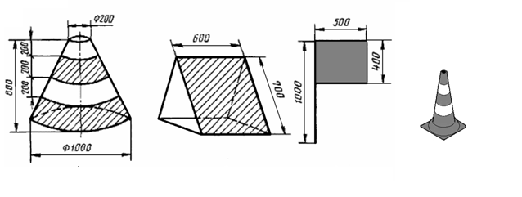
1
2
3
4
а) Пограничные знаки зоны приземления (мм):
1- усеченный конус; 2 – призма; 3 – флажок; 4 – дорожный сигнальный конус
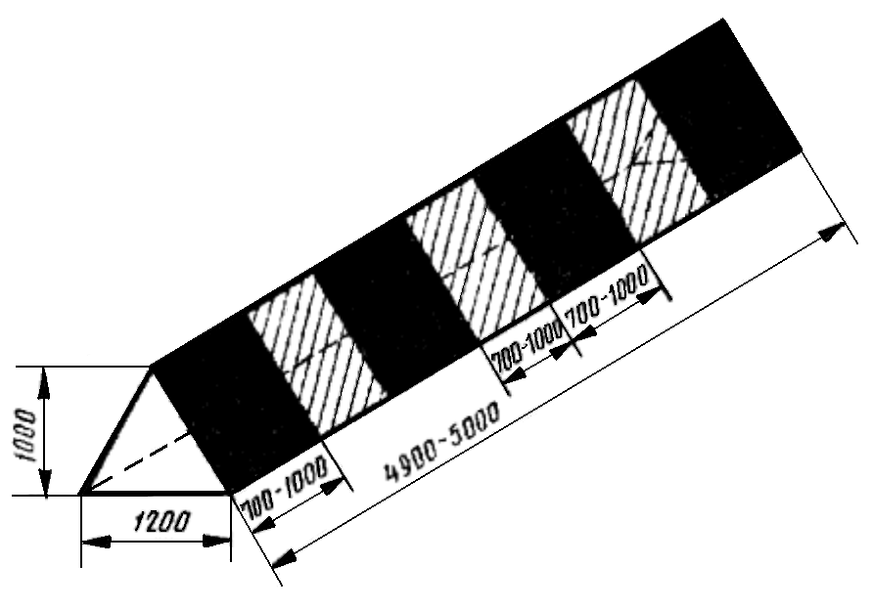
б) входной маркер (мм)

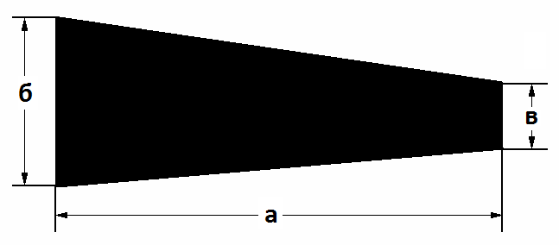
Назначение посадочной площадки | а(м) | б(м) | в(м)
Для самолетов | 3,6 | 0,9 | 0,4
Для вертолетов | 2,4 | 0,6 | 0,3
Для сверхлегких воздушных судов | 1,0 | 0,3 | 0,15

в) ветроуказатель
ПРИЛОЖЕНИЕ № 3
к Правилам

Схема наклона поверхностей ограничения высоты препятствий
в районе посадочной площадки при взлётах и посадках
с использованием влияния воздушной подушки
(эффекта влияния земли)

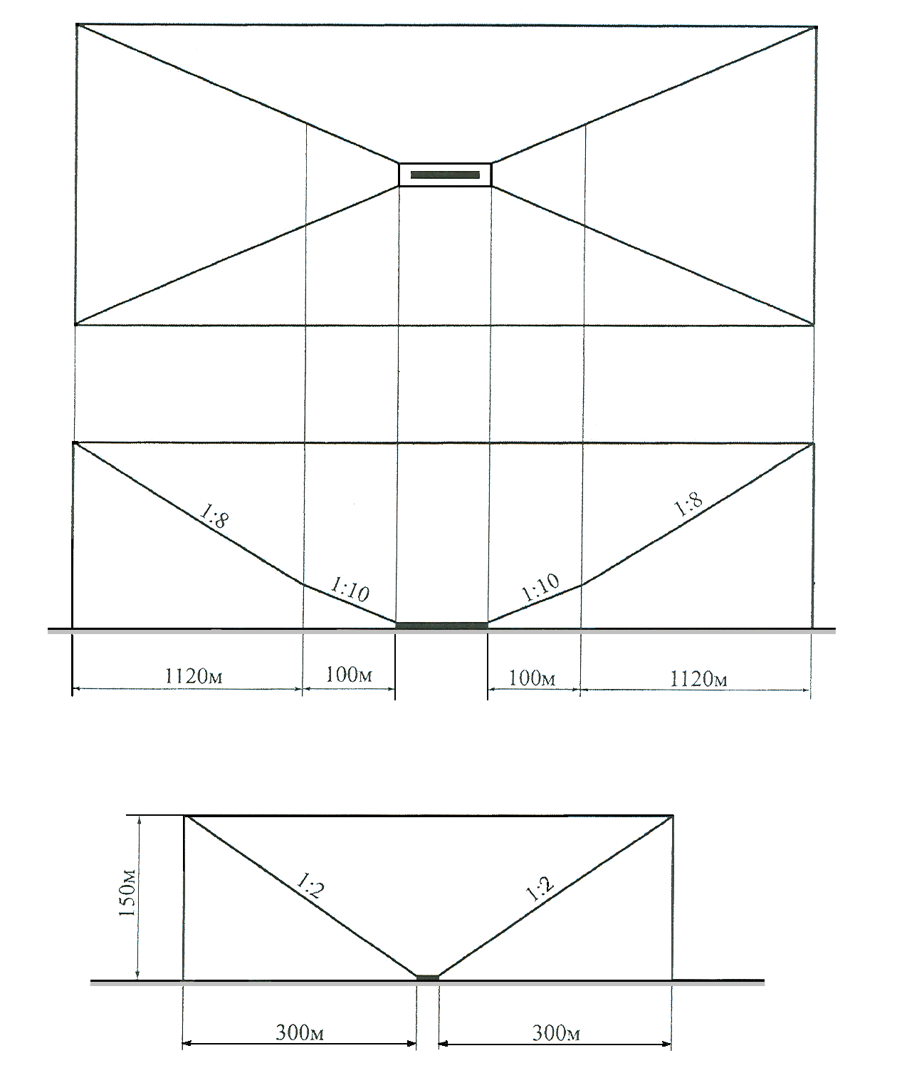
Боковая поверхность
о г р а н и ч е н и я
препятствий
Поверхность
ограничения
препятствий в направлении
взлёта
Поверхность
Ограничения
препятствий
в направлении
посадки
Летная
полоса
с учетом зоны безопасности
Схема наклона поверхностей ограничения высоты препятствий в
районе посадочной площадки при взлётах и посадках по
вертолетному без использования влияния воздушной подушки
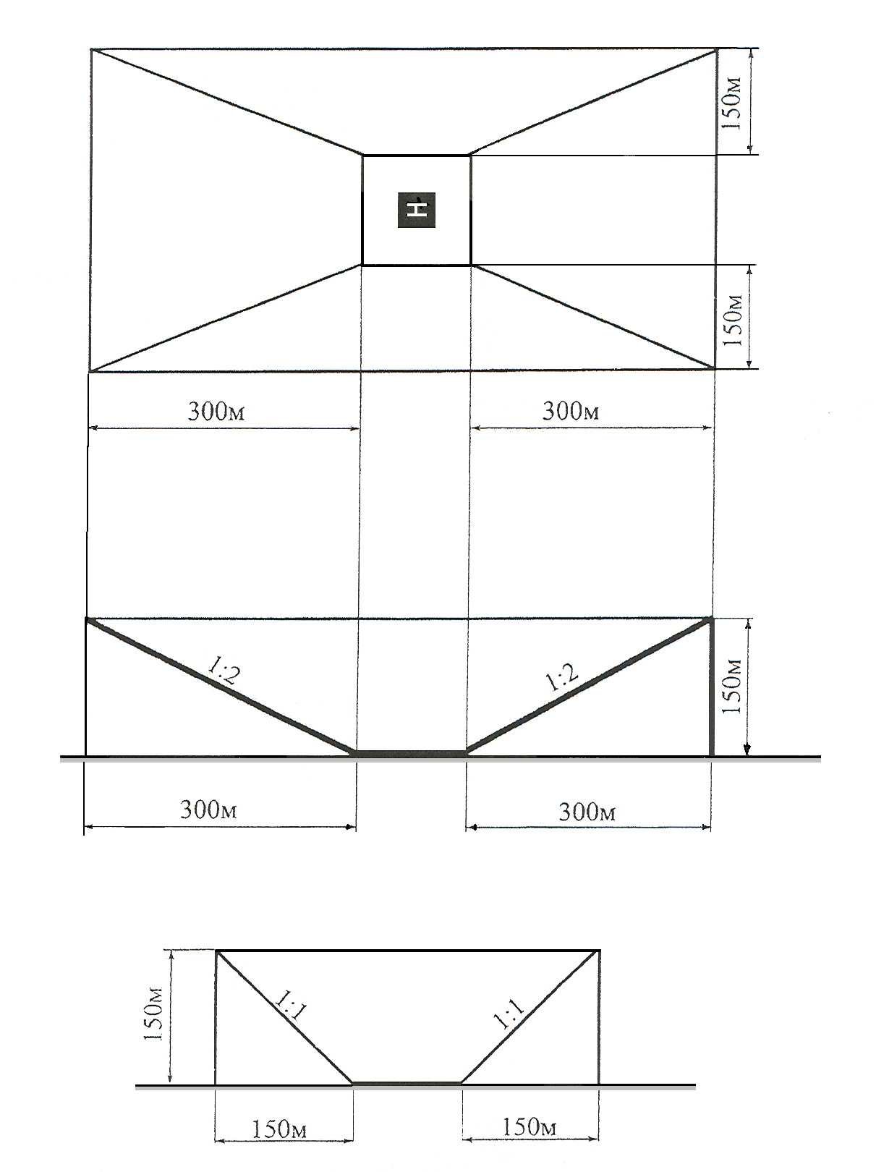
Поверхность
ограничения
препятствий в направлении
взлёта
Боковая поверхность
о г р а н и ч е н и я
препятствий
Поверхность ограничения препятствий
в направлении посадки
Площадка
с учетом зоны безопасности

Схема наклона поверхностей ограничения высоты препятствий в районе посадочной площадки с односторонним стартом при взлётах и посадках
с использованием влияния воздушной подушки
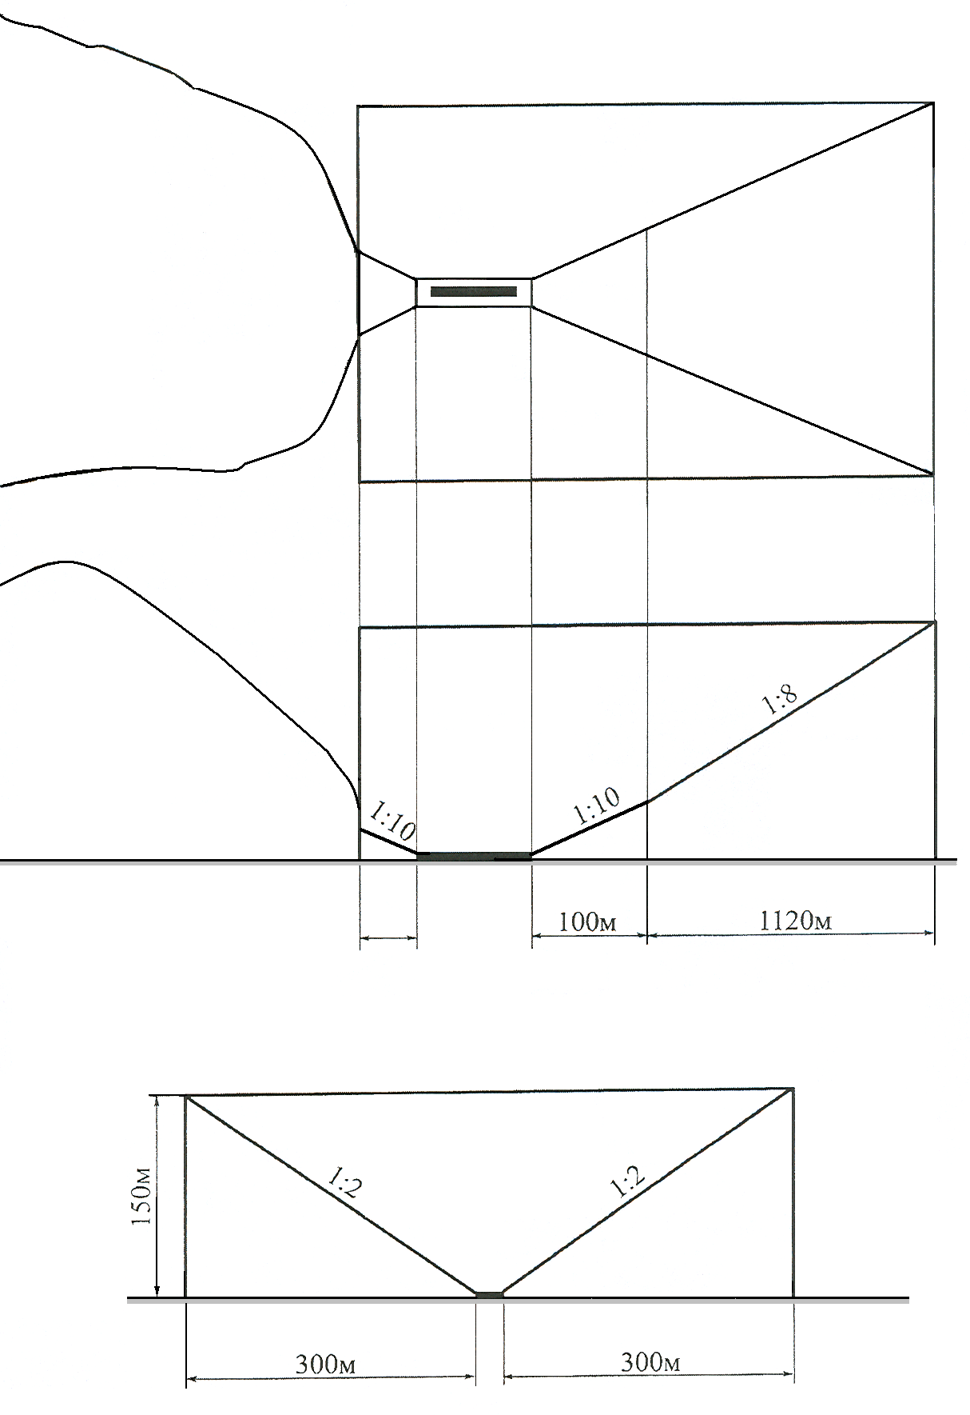
Боковая поверхность
о г р а н и ч е н и я
препятствий
Летная
полоса
с учетом зоны безопасности
Поверхности
ограничения препятствий
в направлении взлёта
и посадки
Препятствие
Препятствие
2DB
ПРИЛОЖЕНИЕ № 6
к Правилам

Схема наклона поверхностей ограничения высоты препятствий
в районе посадочной площадки с односторонним стартом при взлётах и посадках без использования влияния воздушной подушки
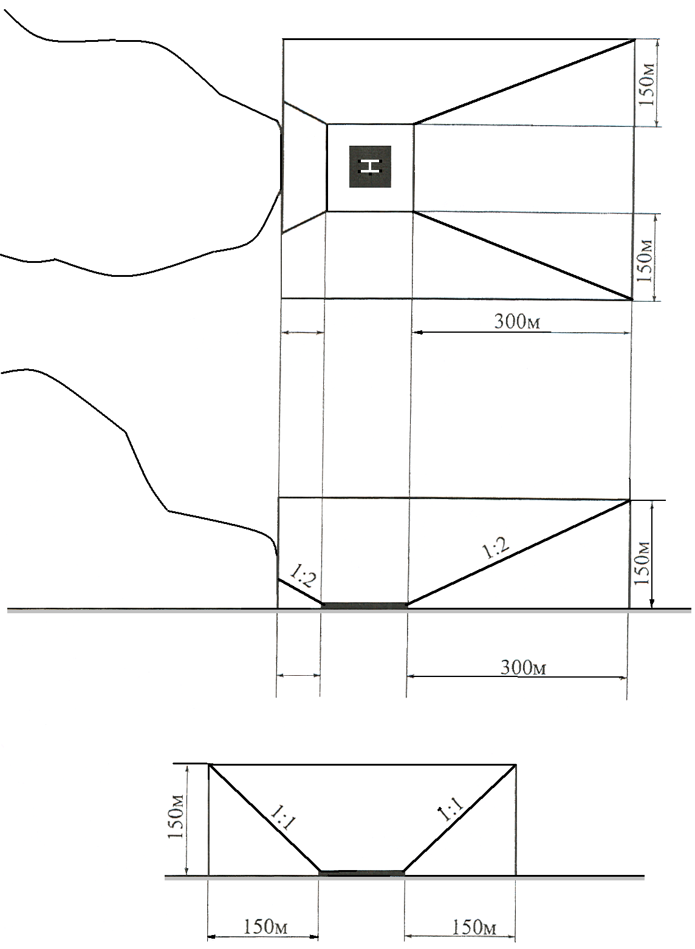
Площадка
с учетом зоны безопасности
Боковая поверхность
о г р а н и ч е н и я
препятствий
Поверхность
ограничения препятствий
в направлении взлёта
и посадки
Препятствие
Препятствие
2DB
2DB
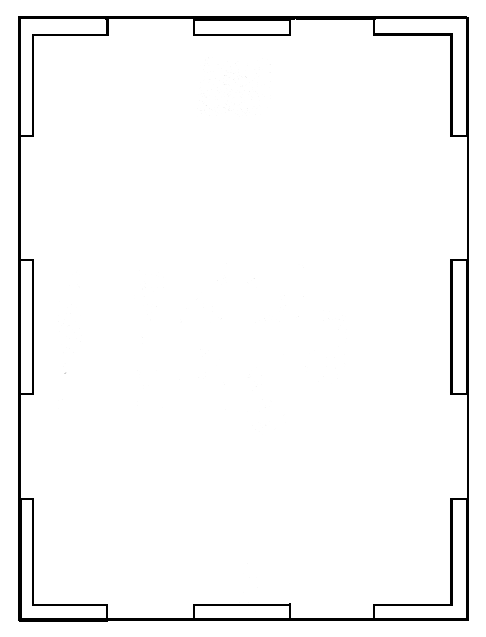  Н | 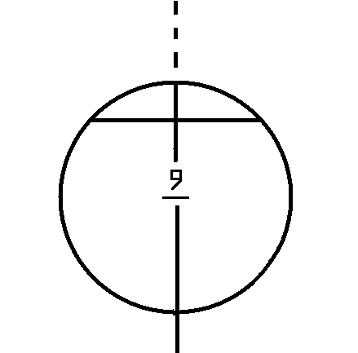
а) Схема маркировки посадочной площадки с искусственным покрытием | б) Маркировка места стоянки
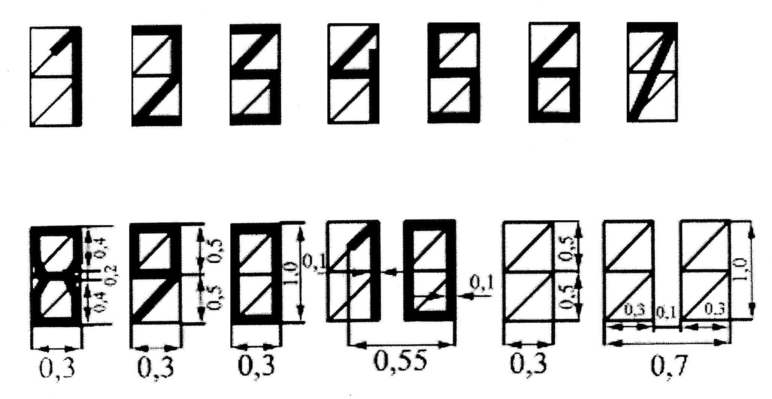
в) Форма и размеры (м) цифр и буквы

ПРИЛОЖЕНИЕ № 8
к Правилам
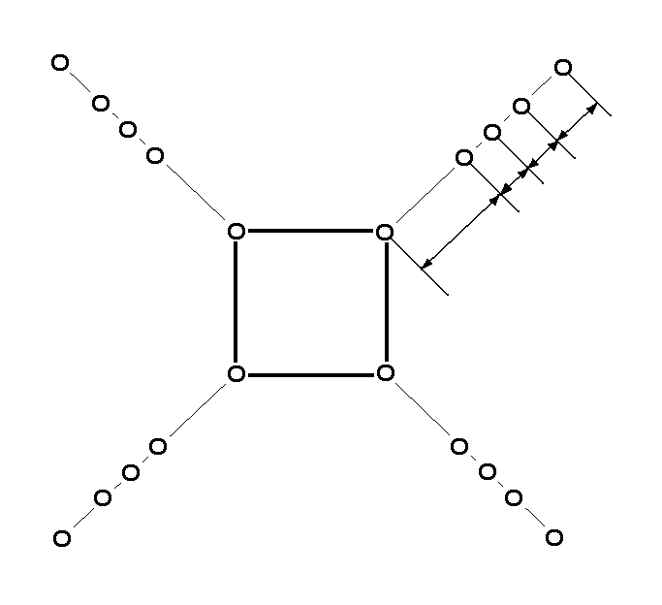
3
2
1
а) Обозначение рабочей площади вертолетной посадочной площадки без искусственного покрытия:
1 – рабочая площадь посадочной площадки; 2 – усеченный конус или призма;
3 – флажки-ориентиры, или дорожный сигнальный конус, или автопокрышки

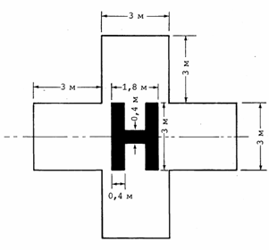
б) Опознавательная маркировка посадочной площадки при медицинском учреждении
ПРИЛОЖЕНИЕ № 12
к Правилам
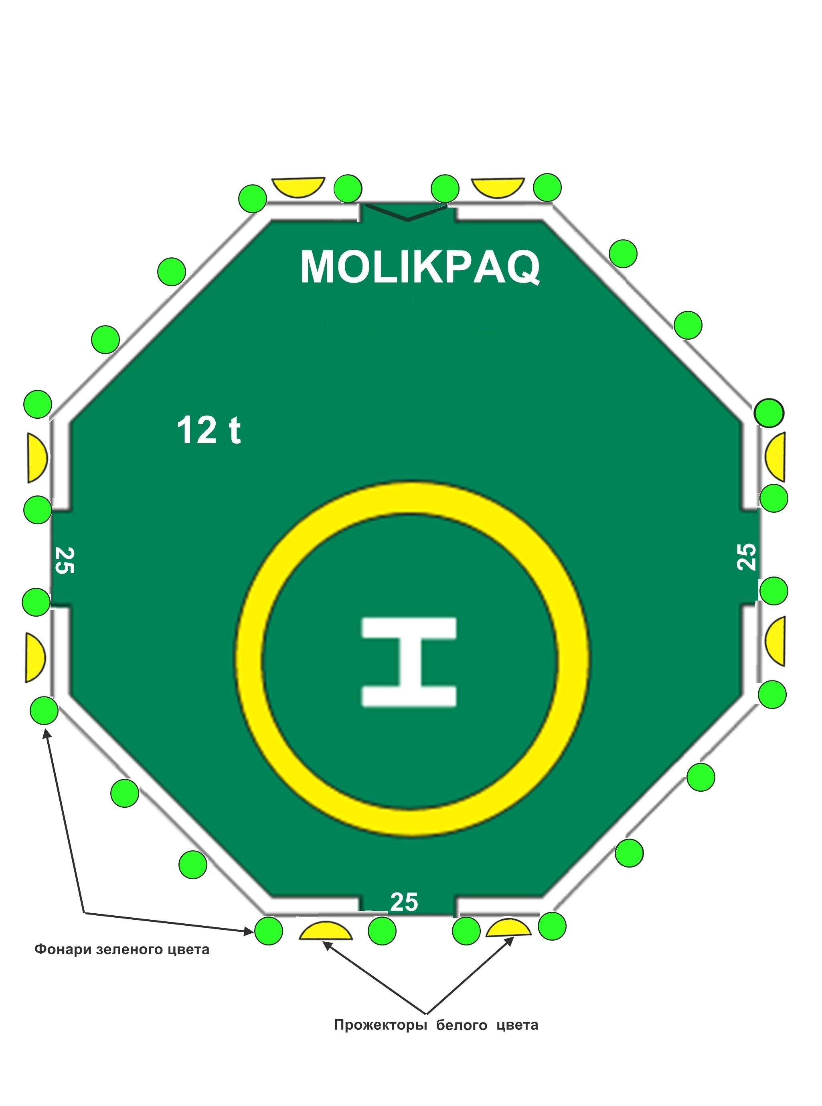
Система огней зоны TLOF

